ليلى حسين علي سلطان
ماجستير تربيه بدنيه و علوم الرياضه

Laylasultaail@gmail.com | 009647830672226 | ذي قار / الناصريه/حي المتنزة
- درجة البكالوريوس( 2020 )
جامعة ذي قار / كلية التربية البدنية وعلوم الرياضة
- درجة الماجستير ( 2023 )
جامعة ازاد فرع أصفهان / ايران / كليه التربيه البدنية و علوم الرياضة

التعليم

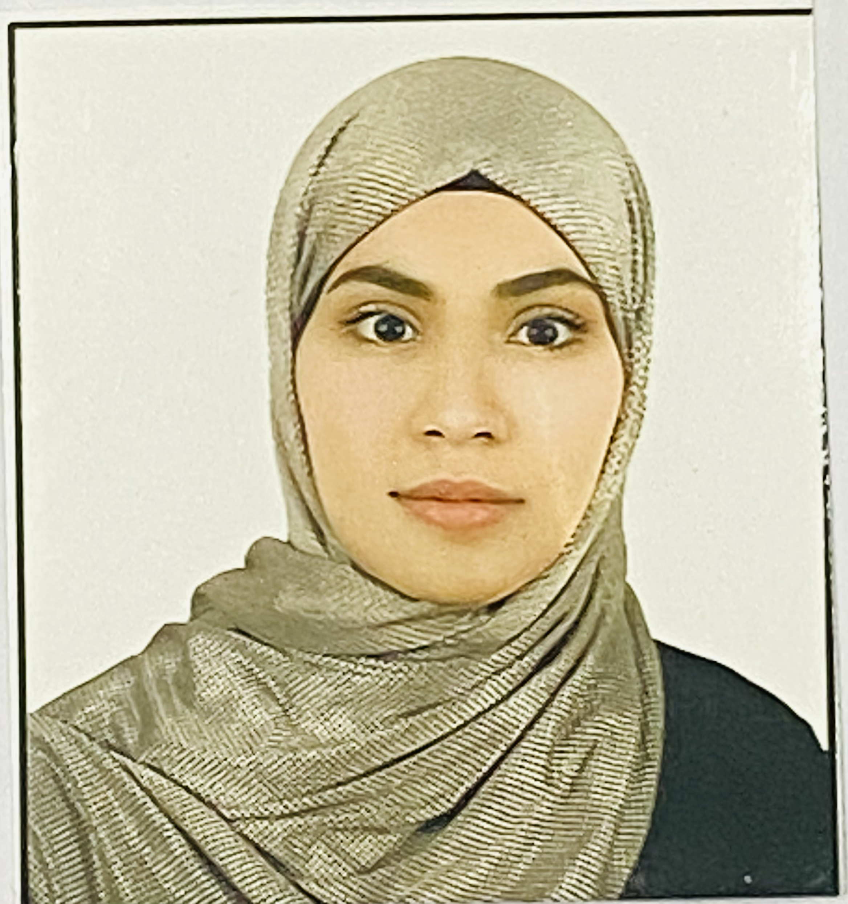
اللغات
- عملت في المدرسة الوطنية لمدة سنه كاملة (2020)
- عملت في مدارس النخيل الاهلية لمدة سنه كامله (2021)
الخبرات
المعلومات الشخصية
المهارات التقنية
- مايكروسوفت وورد
- مايكروسوفت اكسل

- العربية اللغة الأم
- الفارسية جيد
- الانجليزية جيد
تاريخ الميلاد: 26/2/1998
الجنسية: عراقية
الحالة الاجتماعية: عزباء

